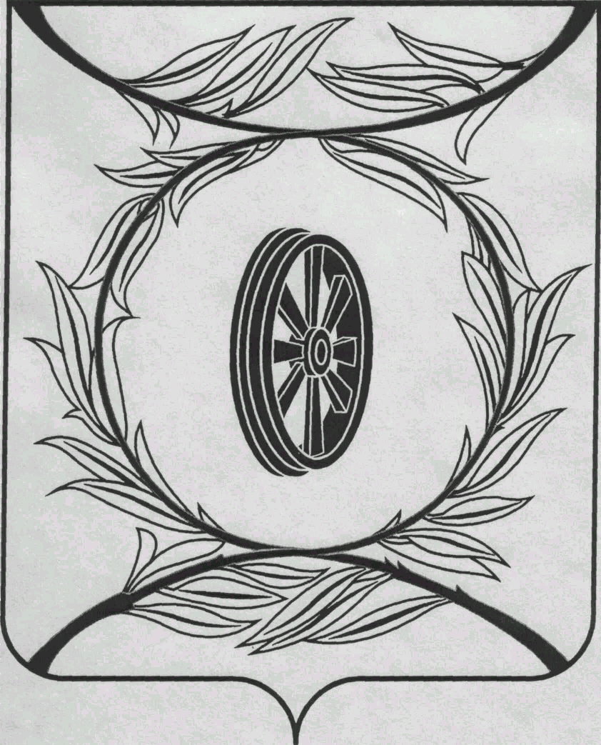  СОБРАНИЕ ДЕПУТАТОВ  КАРТАЛИНСКОГО  МУНИЦИПАЛЬНОГО РАЙОНА  457351, Челябинская область  город Карталы, улица Ленина, 1  телефон/факс : (835133) 2-20-57  от 25 ноября 2019 года №301  телефон : (835133) 2-28-90  от ____ января 2014 года №_____ | ___________________________________  ___________________________________  ___________________________________  ___________________________________
Направляю Вам повестку 65-го заседания Собрания депутатов Карталинского муниципального района, которое состоится 28 ноября 2019 года в 11-00 часов местного времени в большом зале администрации Карталинского муниципального района. Прошу не планировать командировки и другие мероприятия в этот день:
- О назначении публичных слушаний по проекту решения Собрания депутатов Карталинского муниципального района «О внесении изменений и дополнений в Устав Карталинского муниципального района» (В.К.Демедюк. Принято опросным листом).
- О назначении публичных слушаний по проекту решения Собрания депутатов Карталинского муниципального района «О бюджете Карталинского муниципального района на 2020 год и плановый период 2021 и 2022 годов» (В.К.Демедюк.).
- Об утверждении Перечня и Порядка включения периодов замещения должностей, включаемых (засчитываемых) в стаж муниципальной службы для назначения пенсии за выслугу лет лицам, замещавшим должности муниципальной службы в органах местного самоуправления Карталинского муниципального района (Г.Р.Макарова).
- О внесении изменений в решение Собрания депутатов Карталинского муниципального района от 29.11.2018 года №553(Г.Р.Макарова).
- О передаче осуществления части полномочий по решению вопросов местного значения Карталинского муниципального района сельским поселениям, входящим в состав муниципального района (Г.Р.Макарова).
- О внесении изменений и дополнений в решение Собрания депутатов Карталинского муниципального района от 20.12.2018г. №573 «О принятии части полномочий по решению вопросов местного значения Карталинского городского поселения Карталинским муниципальным районом» (Г.Р.Макарова).
- О внесении изменений в положение «О бюджетном процессе в Карталинском муниципальном районе» (Д.К.Ишмухамедова).
- О положении «О межбюджетных отношениях в Карталинском муниципальном районе» (Д.К.Ишмухамедова).
- О мерах социальной поддержки гражданам, достигшим возраста 55 лет для женщин и 60 лет для мужчин по проезду в пригородном автомобильном транспорте общего пользования (Е.В.Копылова).
- О бесплатном проезде для учащихся из многодетных и малообеспеченных семей в пригородном автотранспорте общего пользования (Е.В.Копылова).
- О передаче осуществления части полномочий по решению вопросов местного значения Карталинского муниципального района сельским поселениям, входящим в состав муниципального района (С.В.Ломовцев).
- Разное.

Председатель Собрания депутатов
Карталинского муниципального района В.К.Демедюк

